编号：

哈尔滨工业大学
大一年度项目立项报告

项目名称： 基于计算机视觉的智能结算系统
项目负责人： 陈鹏宇 学号： 1190200419
联系电话：16604143784电子邮箱：2357786831@qq.com
院系及专业： 计算机与电子通信

指导教师： 刘金龙 职称： 高级工程师
联系电话： 18645599889 电子邮箱： yq20@hit.edu.cn
院系及专业： 电子与信息工程学院信息工程系

哈尔滨工业大学基础学部制表
填表日期：2019年 11 月1 日

一、项目团队成员
姓名 | 性别 | 所在院系 | 学号 | 联系电话 | 本人签字
陈鹏宇 | 男 | 计算机与电子通信 | 1190200419 | 16604143784
李恩宇 | 男 | 智慧人居环境与智能交通 | 1190501001 | 18646618006
邓少淳 | 男 | 航天与自动化 | 1190101322 | 15998439631
欧瀚骏 | 男 | 计算机与电子通信 | 1190200805 | 13327261007
二、指导教师意见
该项目针对超市中存在的排队结账时间长、人工结算和称重效率低、寻找商品困难等问题，提出开发基于计算机视觉的智能结算系统。此设计摒弃了原有RFID的方案，研究开发计算机视觉核心方案，预期实现商品识别、账单的结算支付、商品的查询与定位、精确到系统载体的防盗与安全、人机交互与广告推送等功能。
该项目设计思想新颖突出、研究方法合理准确，软件开发部分有明确的技术路线，硬件设计方面进一步保障了项目的实施落地。研究进度合理，研究分工明确，而且定期开展技术总结、问题讨论，因此，项目具有一定的可行性。
综上，同意立项开题，建议给予优先资助。
签 名：
2019年11月7日

三、项目专家组意见
批准经费： 元 组长签名： （ 学部盖章 ）

年 月 日

四、立项报告
（一）立项背景
线下超市服务链条中存在着许多痛点问题。根据调研数据^{[1]}（如图1），可以清晰地看出目前线下超市的弊端：反馈最高的问题为排队结账时等候时间长，占比88.34%；其次为物品称重排队等候时间长，占比60.78%。这两个数据都反映出目前人工结算操作不足以满足顾客的服务要求。人工结算和称重效率低下，并且有时会出现人员空缺的情况，这使用户对购物体验大打折扣。第三大痛点为寻找商品困难，占比34.98%，并且大部分找不到商品的顾客会去询问导购员，从而更加加剧了超市岗位的紧张。另外，商品信息标示不准、促销信息推送不到位等问题也是大量顾客反映的购物痛点，这些痛点不仅浪费了顾客的时间、降低了购物体验，并且也大大提高了商家的运营成本。
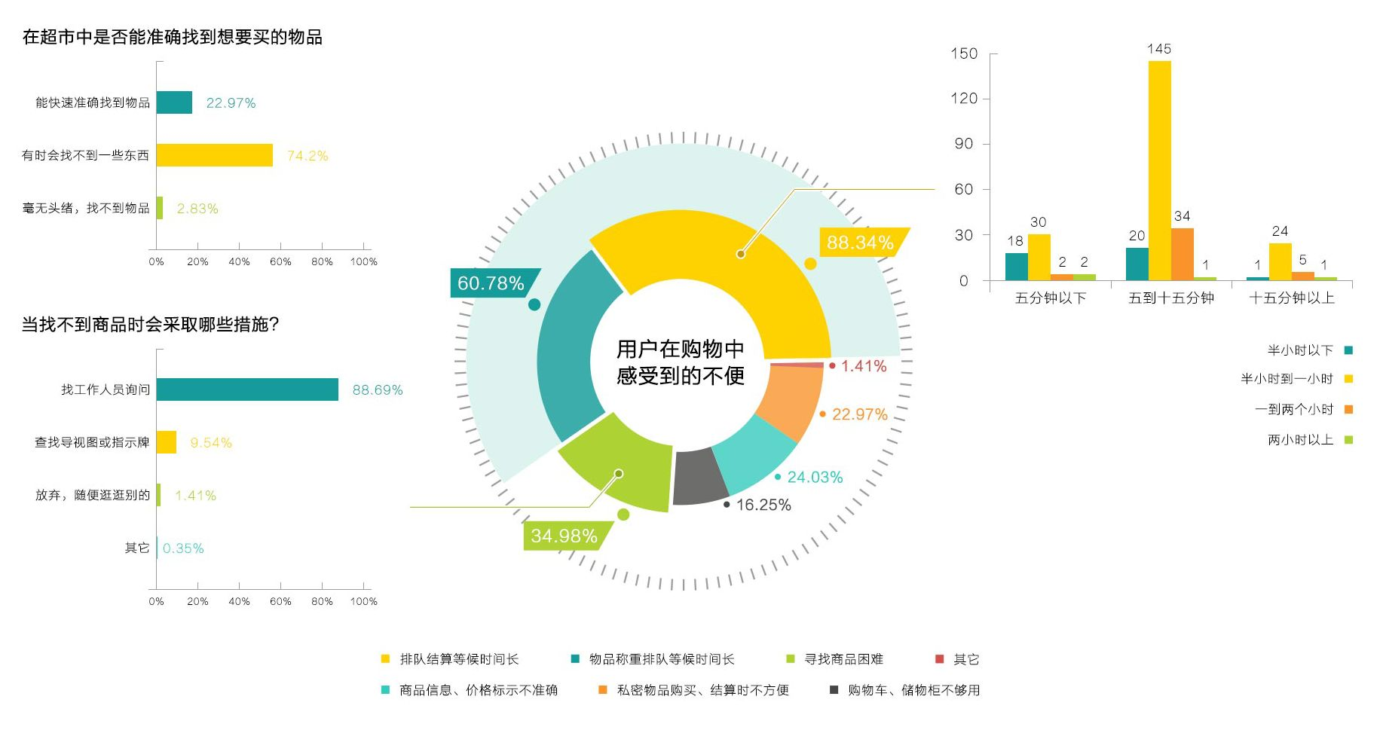
图1 用户在购物中感受到的不便^{[1]}
针对这些问题，建立全面的智能结算系统，优化当前商品查询与导航系统，更好地完成顾客与商家的信息互换，并将其搭载在合适的购物载体上，已成为新时代智能购物的目标。
目前，一些公司已经研发出具备自动结算系统的购物车，采用了条形码或RFID识别商品信息。现有自主结算系统存在一定缺陷：基于条形码的系统需要顾客进行扫码操作，影响用户体验；基于RFID的系统会产生额外的标签成本和人工粘贴成本，且标签易损坏。而随着机器学习技术的发展，图像识别技术的进步，基于计算机视觉的识别分类算法已经能达到很高的识别准确度（如图2）。故可以考虑采用基于计算机视觉的商品识别系统来代替传统的条码识别或RFID识别。
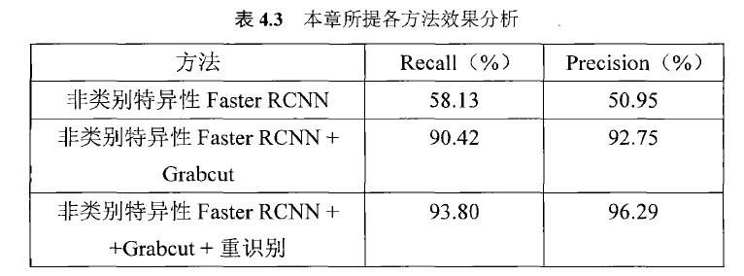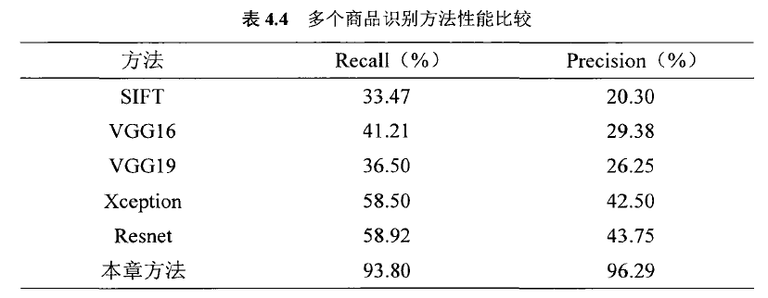
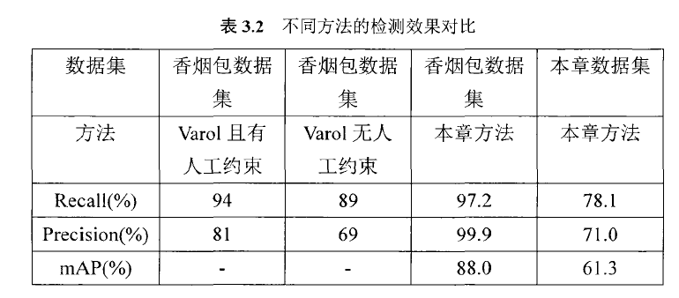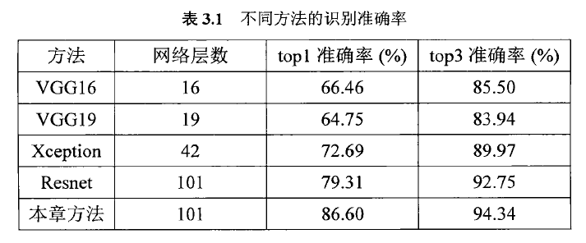
图2 几种基于计算机视觉的商品识别算法的准确度^{[2-5]}
智能结算系统载体，需要同时承担识别、暂存、支付等功能任务。可选的载体包括：收银台（购物柜）、购物车、购物筐、电子秤、储物箱等。通过调研数据^{[1]}得出的结论为顾客户对购物车的依赖度很高（如图3）。购物车为用户在购物时首选的服务，占比86.22%，并且有85.87%的顾客认为购物车在购物过程中作用很大，因此可以判断，购物车最适合作为智能结算系统载体。同时，在购物车上搭建人机交互界面可以解决商品查询、定位、导航、广告推送等问题，大大降低商场的宣传成本与用人成本。
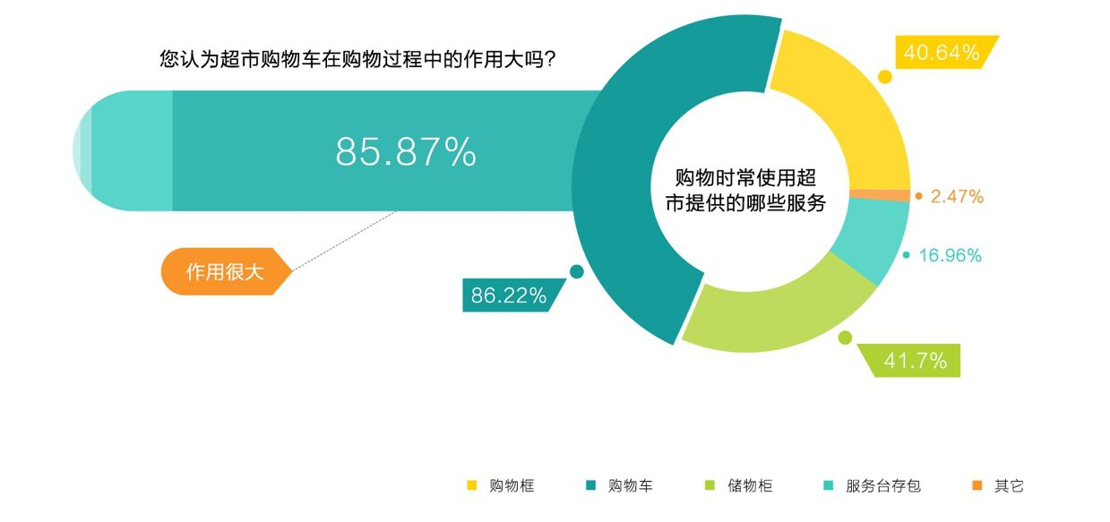
图3 关于购物车的调研^{[1]}
当然，对于某些小型便利店、小食杂店、仓买等无法使用购物车的场景，可以选择将智能结算系统搭建在收银台或其他方便的载体上。所以，本项目最终的发展目标是开发一款完善的、多方案备选的、可移植的智能结算系统，尽可能解决传统商场的痛点。
（二）项目研究内容及实施方案
我们需要实现一个多功能的智能结算系统，该系统应该包含以的功能有：商品识别、账单的结算支付、商品的查询与定位、精确到系统载体的防盗与安全、人机交互与广告推送，并考虑其需要搭载的载体。
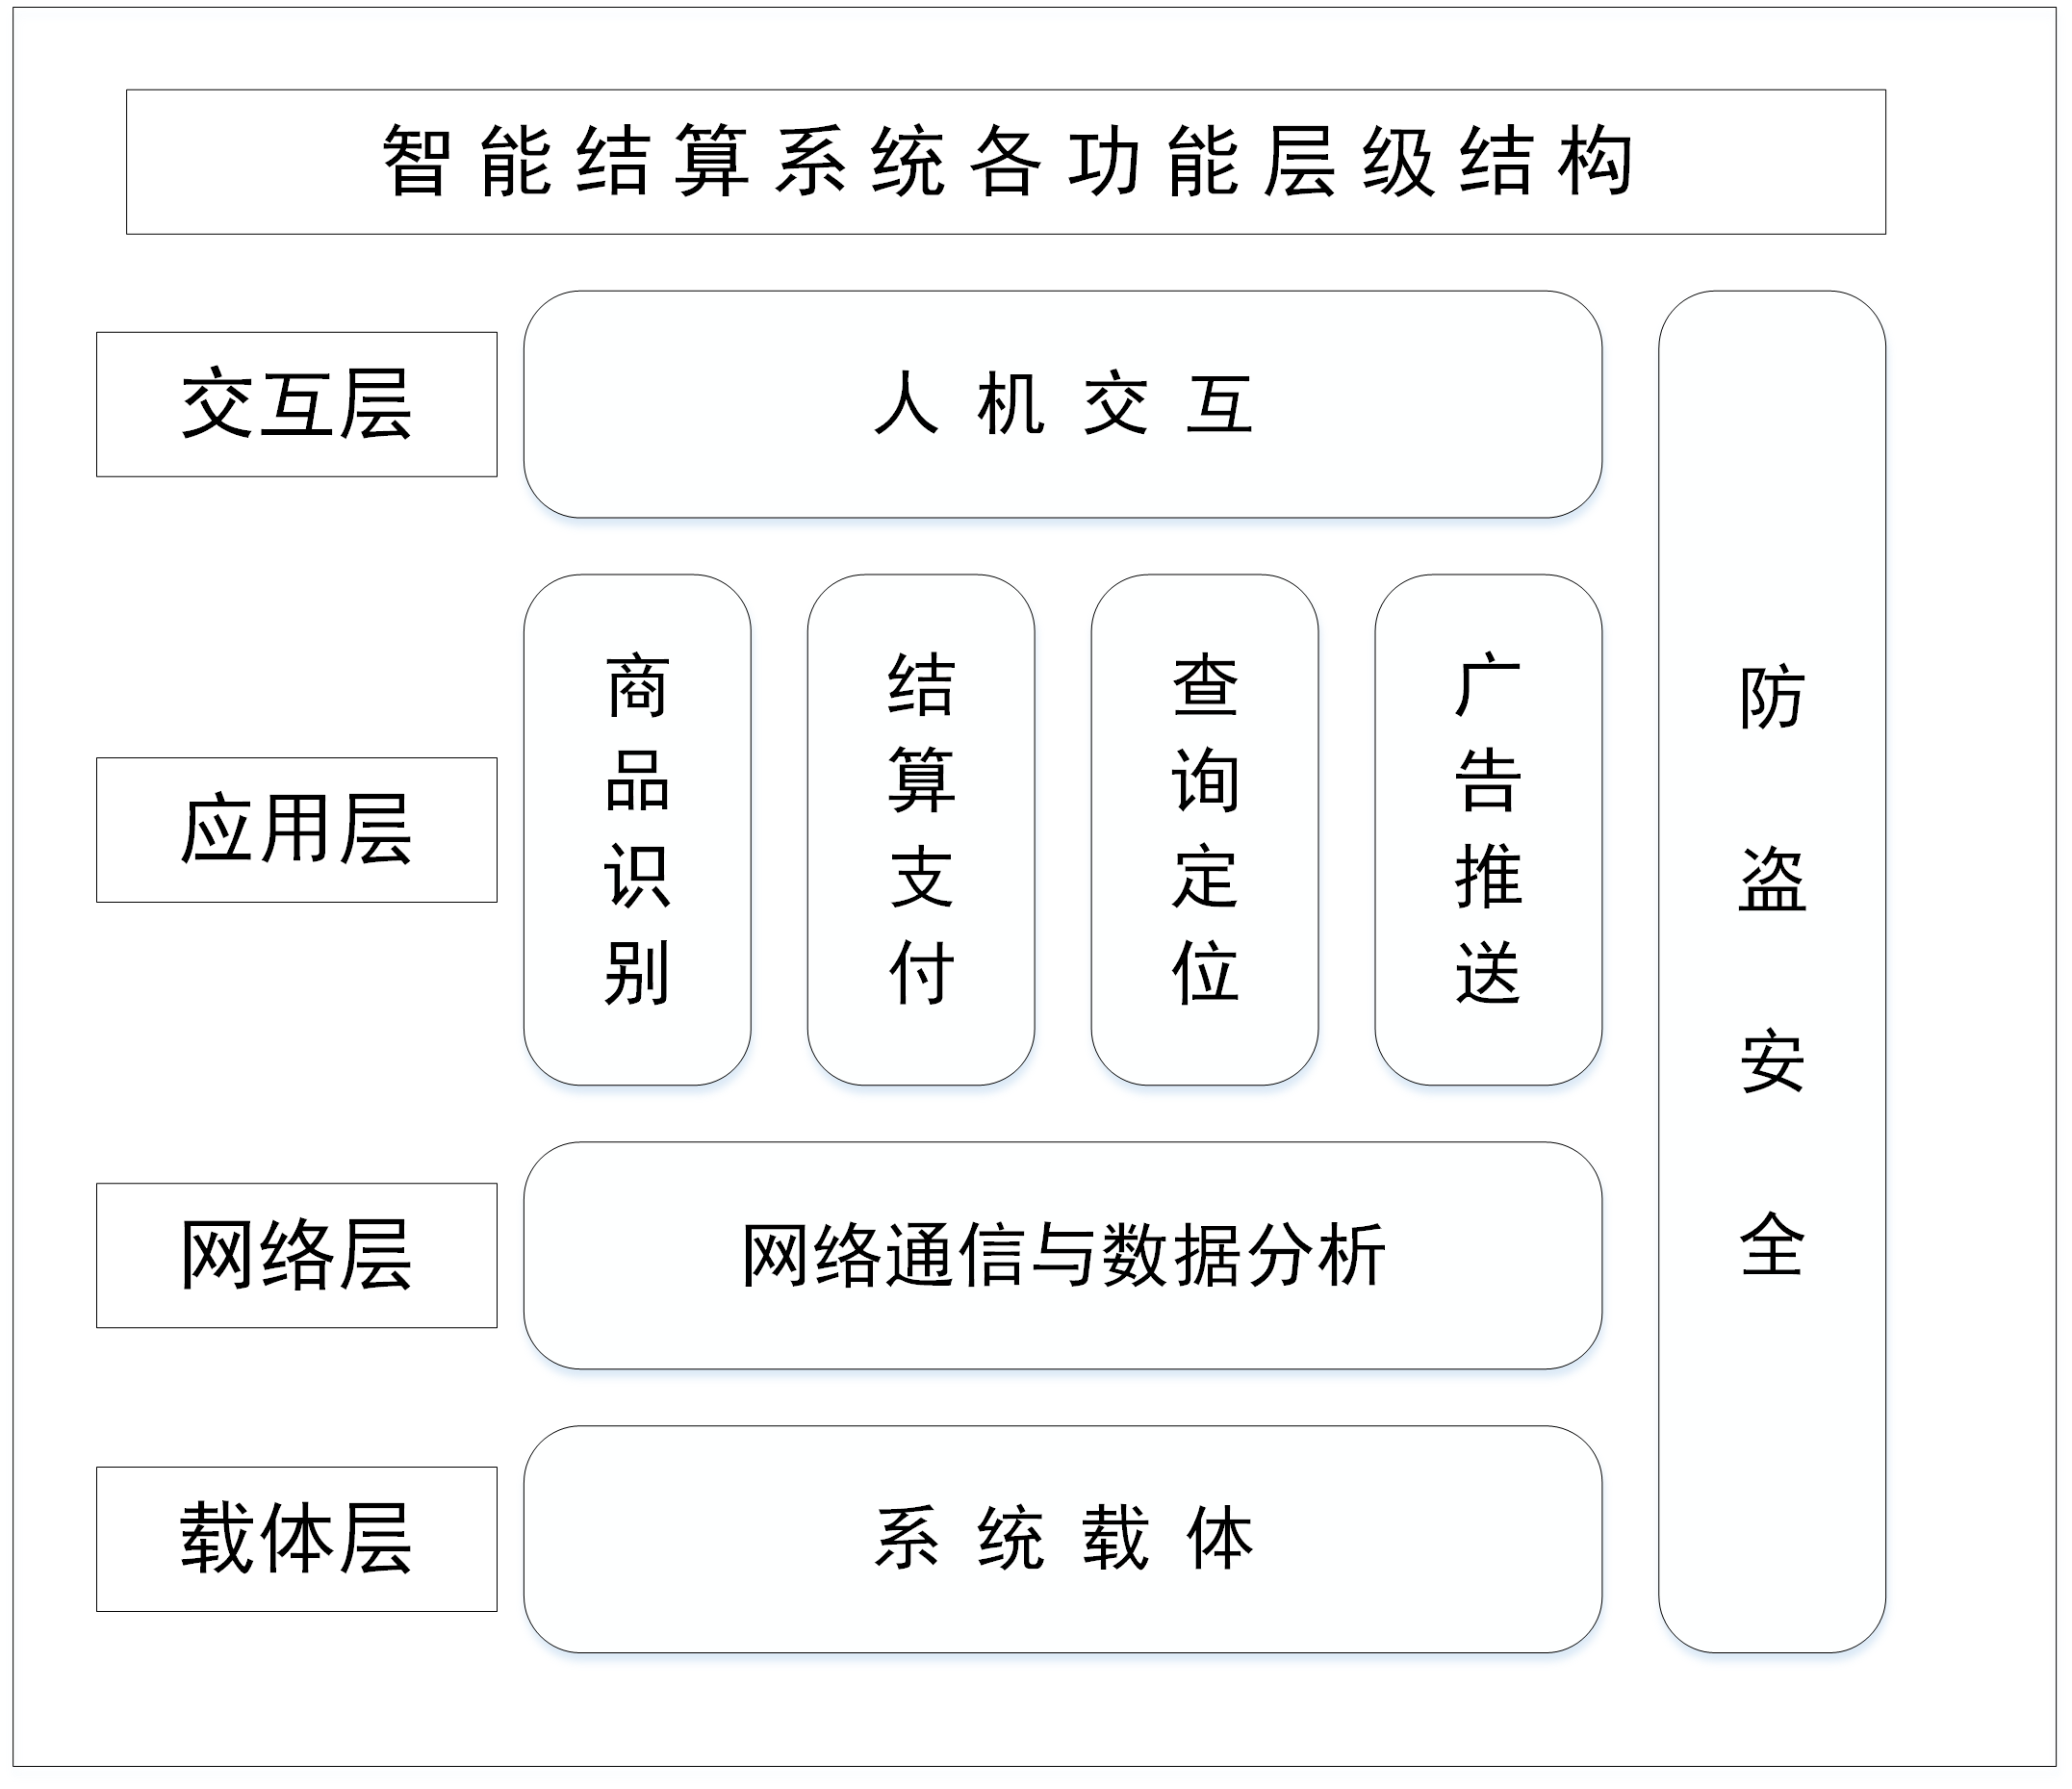
图4 智能结算系统各功能层级结构
对于商品识别，我们拟先从计算机视觉做起，利用K210芯片和摄像头抓取购物车内图像信息。进行计算机视觉分析辨别，并实时更新已购信息。然而，对于大型超市数以千计的商品，K210芯片的内存、算力可能远远不够。因此，在通过基于K210芯片的开发、掌握一定计算机视觉知识之后，如果时间允许，我们拟开发一款集商品信息采集、录入、识别、称重等功能的可识别大量商品的分类系统，必要时可能采用云计算或分布式计算来弥补单个处理器算力和内存的欠缺。
对于账单的结算支付，我们构想在商场分划出“结算区”，利用UWB技术或其他室内定位技术定位系统载体。在指定区域内系统会显示收款二维码并引导用户支付。在此基础上，给智能结算系统增加射频通信模块，与商场总机进行通信，记录支付信息、从网络获取支付结果，判断支付是否成功，方便商场账目汇总、商品统计与管理。
对于商品的查询与定位，我们计划首先构建商场内所有商品的数据库，记录每种商品的种类、价格、折扣、货架位置等信息。进一步提供给顾客查询系统，在给出商品信息的同时给出商品定位。若采用固定的系统载体，可以直接给出路线规划。作为更完善的计划，查询系统还可以使用更方便的语音输入查询，并在标注商品位置的同时，结合室内定位技术给出路线规划（针对购物车等可移动的系统载体）。
对于防盗与安全问题，我们认为，就结算系统而言，要施行精确到商品的防盗措施，就必须使每个商品都可以与总机进行交互（如贴上RFID标签），这将带来巨大的成本、浪费大量人力财力，而且目前的超市均未将防盗措施精确到商品，故我们计划只设计出精确到系统载体本身的防盗系统，即实现防止顾客未支付即携带所有物品或携带载体离开的防盗报警功能。具体来说，若顾客未支付即离开支付区，系统会进行提示和报警，若用户在支付区将物品取出或做其他违则操作，也将进行提示、报警。在此基础上，在必要时可设计机械结构采取制动、封闭储物筐等措施达到防盗的目的。另外，在构建智能结算系统时必须对信息安全问题做到足够重视，真正的安全不应只停留在物理防盗层面，因此我们在对防盗措施进行设计研究后，也会对信息传输协议、系统内易被攻击的漏洞等问题进行分析防范，构建集物理防盗和信息安全于一身的多角度安全系统。
对于人机交互界面的设计，我们计划基于Kivy架构，针对哈尔滨工业大学一校区学子超市设计第一款人机交互界面。包含用户登录界面、已选商品列表、查询界面、地图界面、广告推送页等。作为更完善的目标，我们拟开发一款可以由商家自主编辑的人机交互界面模板。方便商家根据自身超市的情况对地图、广告、商品、界面主题、Logo等内容进行设计、绘制、替换，并根据顾客购买的商品按照关联性学习实现广告的按需投放。
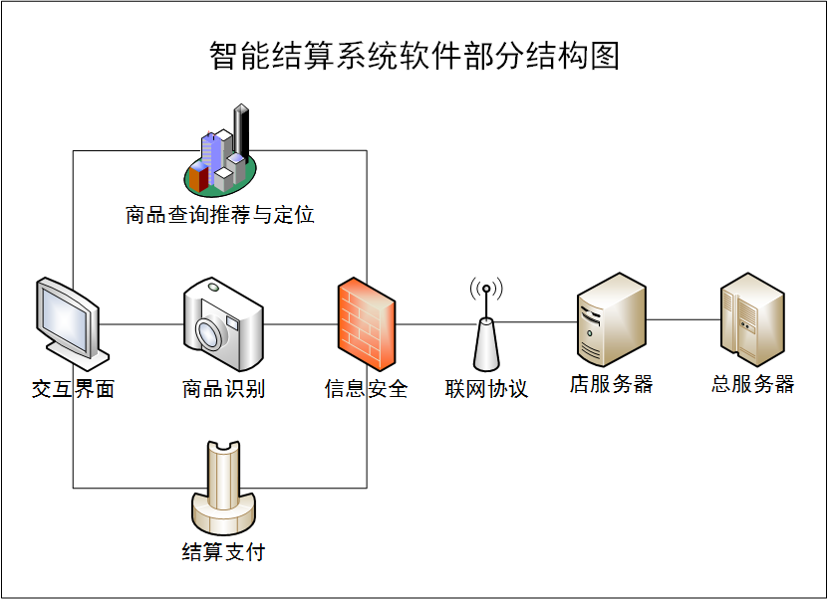
图4 软件部分结构图
对于系统载体的选择，我们计划首先开发一版适合购物车搭载的结算系统，即设计一款集商品识别、结算支付、商品信息查询与定位、广告智能推送、安全防盗等功能于一身的多功能购物车（PolyCart）（如图5、图6）。当然，针对不同的购物场景，一个完善的智能结算系统应该可以搭建在收银台或其他的载体上。所以，本项目最终的发展目标是开发一款完善的、多方案备选的、可移植的智能结算系统使商家可以针对自身超市的情况对系统中功能选项进行选择并移植到合适的载体上，并可以自主完成对系统的搭建、个性化设计、管理、维护等。从而高效率、多角度、高兼容性地解决传统超市的主要痛点问题。
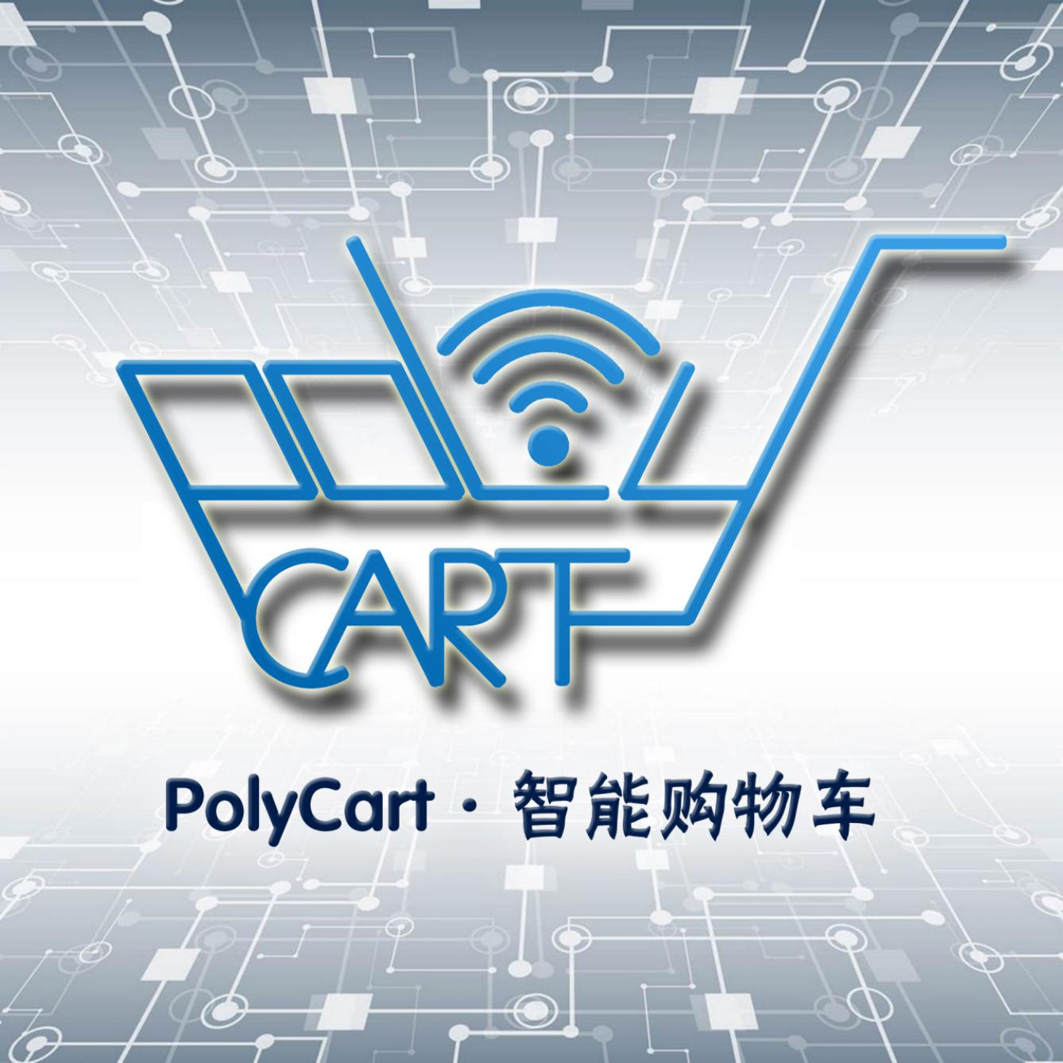
图5 PolyCart智能购物车Logo设计
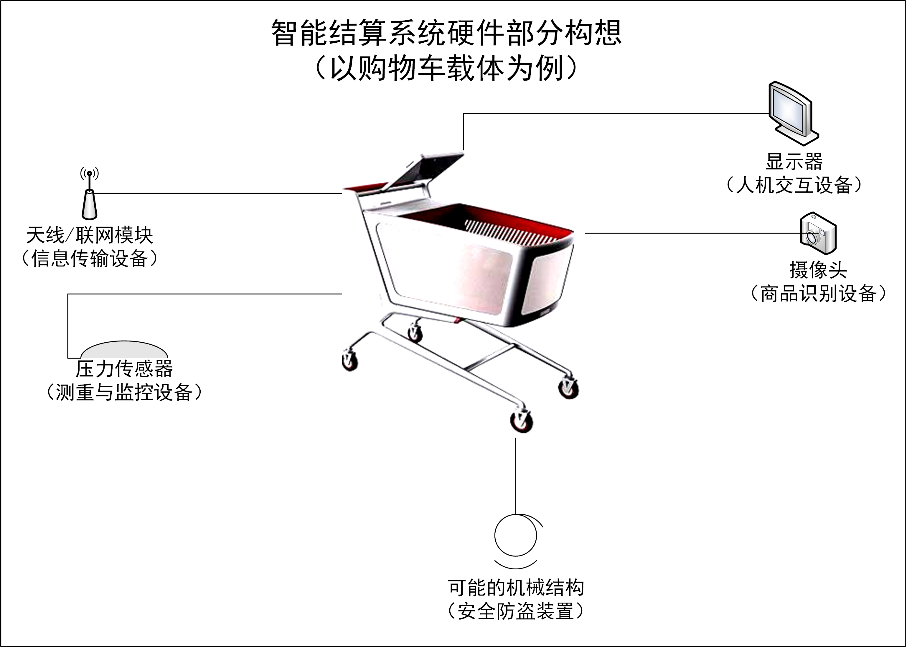
图6 硬件部分构想（以购物车载体为例）
系统主控制器计划采用树莓派开发板，连接可触摸屏幕、称重模块、视觉识别模块和WiFi模块，处理已购商品信息，进行在线支付。利用K210芯片和摄像头抓取购物车内图像信息。进行计算机视觉分析，智能辨别，并实时更新已购信息，利用基站和UWB室内定位模块或其他定位技术划分、定位结算区，在指定的结算区域内进行自动联网结算（面向使用移动支付的用户）。利用RFID技术，监测购物车所在位置，并在地图上显示，规划到达商品的路径。
- 进度安排
- 理论知识与技能完备阶段（2019年11月至2020年2月）
在此期间，成员分为硬件组和软件组，通过使用网络、查阅书籍等方式分别学习相应基础知识。通过学习，硬件组成员掌握树莓派编程、各模块的连接，使模块正常工作；软件组同学掌握Kivy架构基础开发、了解计算机视觉的相关算法、网络连接等知识。期间不断实践，提高水平。并在每周例会上进行交流，做到知识共享。
- 系统的初步搭建（2020年2月至2020年3月）
在此期间，硬件组同学和软件组同学总结交流学习体会，软件组同学搭建系统基本框架、编写图形界面、调试网络等，硬件组同学进行模块连接、调试，对遇到的问题进行总结、研究。两组同学协作，基本实现系统各部分的协调。并根据开发中发现的问题，对之后的开发规划进行调整。完成下文所述的基础目标，对于一些可以实现的发展目标也要尽量实现。
- PolyCart智能购物车（2020年3月至中期检查）
将搭建好的系统装载到购物车上，并根据前期的经验，针对哈工大一校区学子超市，开发出一款具备基本功能的多功能购物车（PolyCart）。并在学子超市进行小规模试用，总结分析出现的问题，计算识别率等。
- 系统的改良与完善（中期检查至结题验收）
根据前期的经验，对系统中出现的问题、不足进行改良，并根据实际情况尽可能完成发展目标，使系统更加稳定、高效、完善。
- 中期及结题预期目标
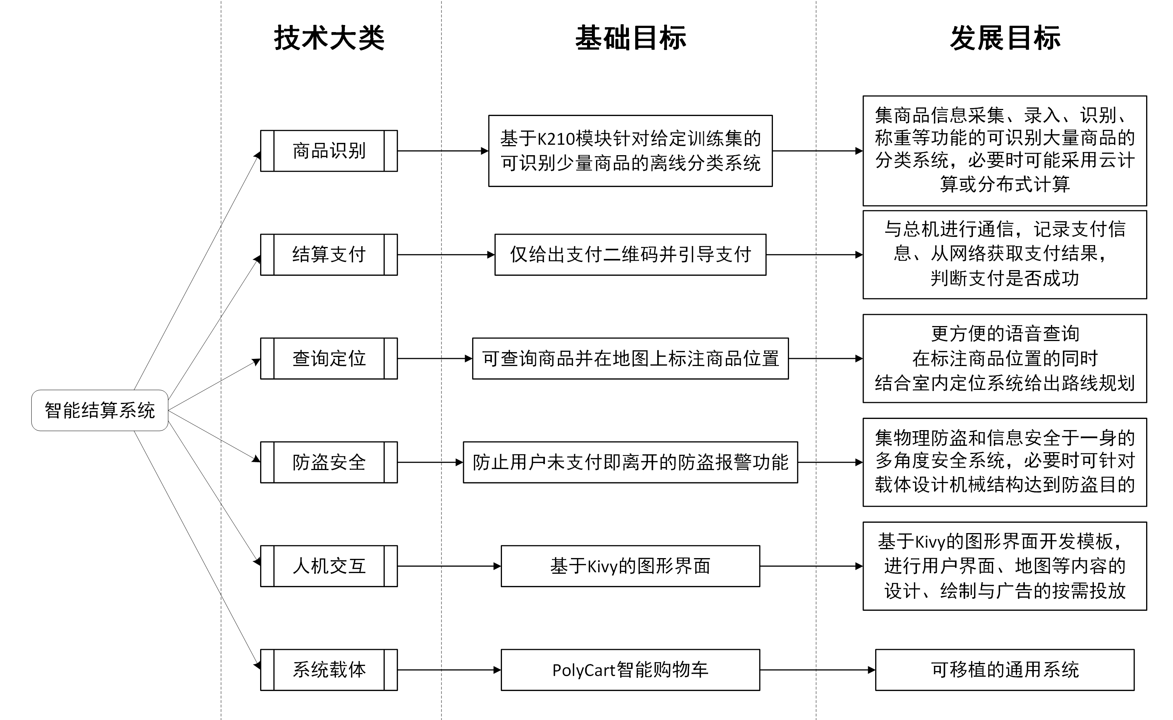
图7 各功能技术的基础目标与发展目标
为了更好地利用时间、尽我们最大可能完善项目，同时考虑到我们经验有限，对各个功能开发的难度把握并非十分清楚。因此我们对上述智能结算系统中重要的功能大类设定了基础目标和发展目标。我们希望最终结题时，在完成各项基础目标的前提下，尽可能多的完成发展目标，即在完成基础功能的前提下尽可能将智能结算系统完善。
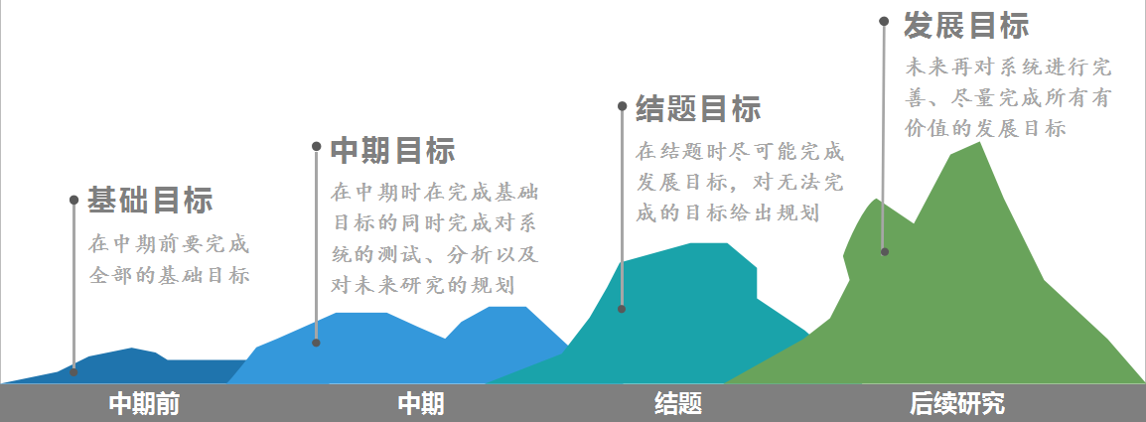
- 中期检查目标
- 完成上述全部基础目标
- 完成PolyCart智能购物车基本功能的开发
- 对智能购物车进行测试，总结发现的问题
- 在保证基础目标完成的前提下对部分可行的发展目标进行开发，并根据实际情况对发展目标的规划进行修正
- 结题验收目标
- 达成全部的中期检查目标
- 尽可能完成价值高且在能力范围内的发展目标
- 开发出尽可能完善的智能支付系统
- 对系统测试中无法解决的问题给出分析和解决思路
- 对无法完成的发展目标给出原因，由于时间原因不能完成的给出研究思路
（五）经费使用计划
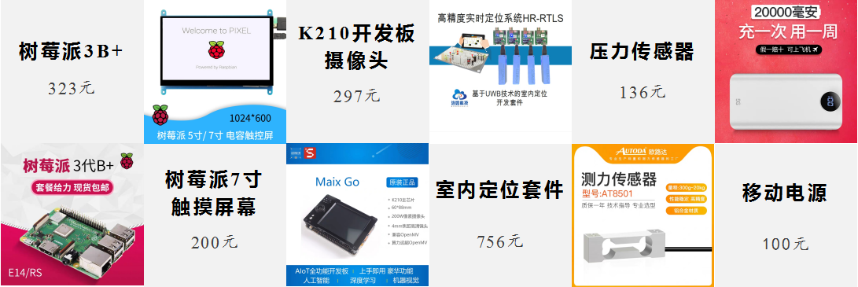
（六）主要参考文献
[1] 翟倩倩. 超市智能购物车服务终端《Smart Buy》的设计研究[D].北京印刷学院,2017.
[2] 随玉腾. 基于深度学习的商品识别研究[D].青岛科技大学,2019.
[3] 蒋剑锋. 基于深度学习的超市商品识别方法[D].西安电子科技大学,2018.
[4] 胡正委. 基于深度学习的超市商品图像识别方法研究[D].中国科学技术大学,2018.
[5] 陈登峰,周瑶,段优,王珂.基于计算机视觉的智能果蔬结算系统[J].信息化研究,2019,45(02):65-70.
[6] 王博毅,张河,赵明伟,邓宇轩.基于单片机设计的Smart Buy智能购物车[J].电子世界,2019(17):175-176.
[7] 郑钧丹.超市智能购物车及应用设计研究[J].艺术与设计(理论),2019,2(08):108-110.
[8] 林杰,孙海升,唐启承,周成,黄奕秋,洪远泉.基于机器视觉室内定位的智能购物车设计[J].物联网技术,2019,9(06):77-79.
[9]陈洋. 基于新零售技术背景下智能购物车产品设计研究[D].上海师范大学,2019.
[10] 高搏,宣章洋,张凡,黄武元.基于嵌入式系统的智能购物车的开发研究[J].信息通信,2015(04):122-123.

